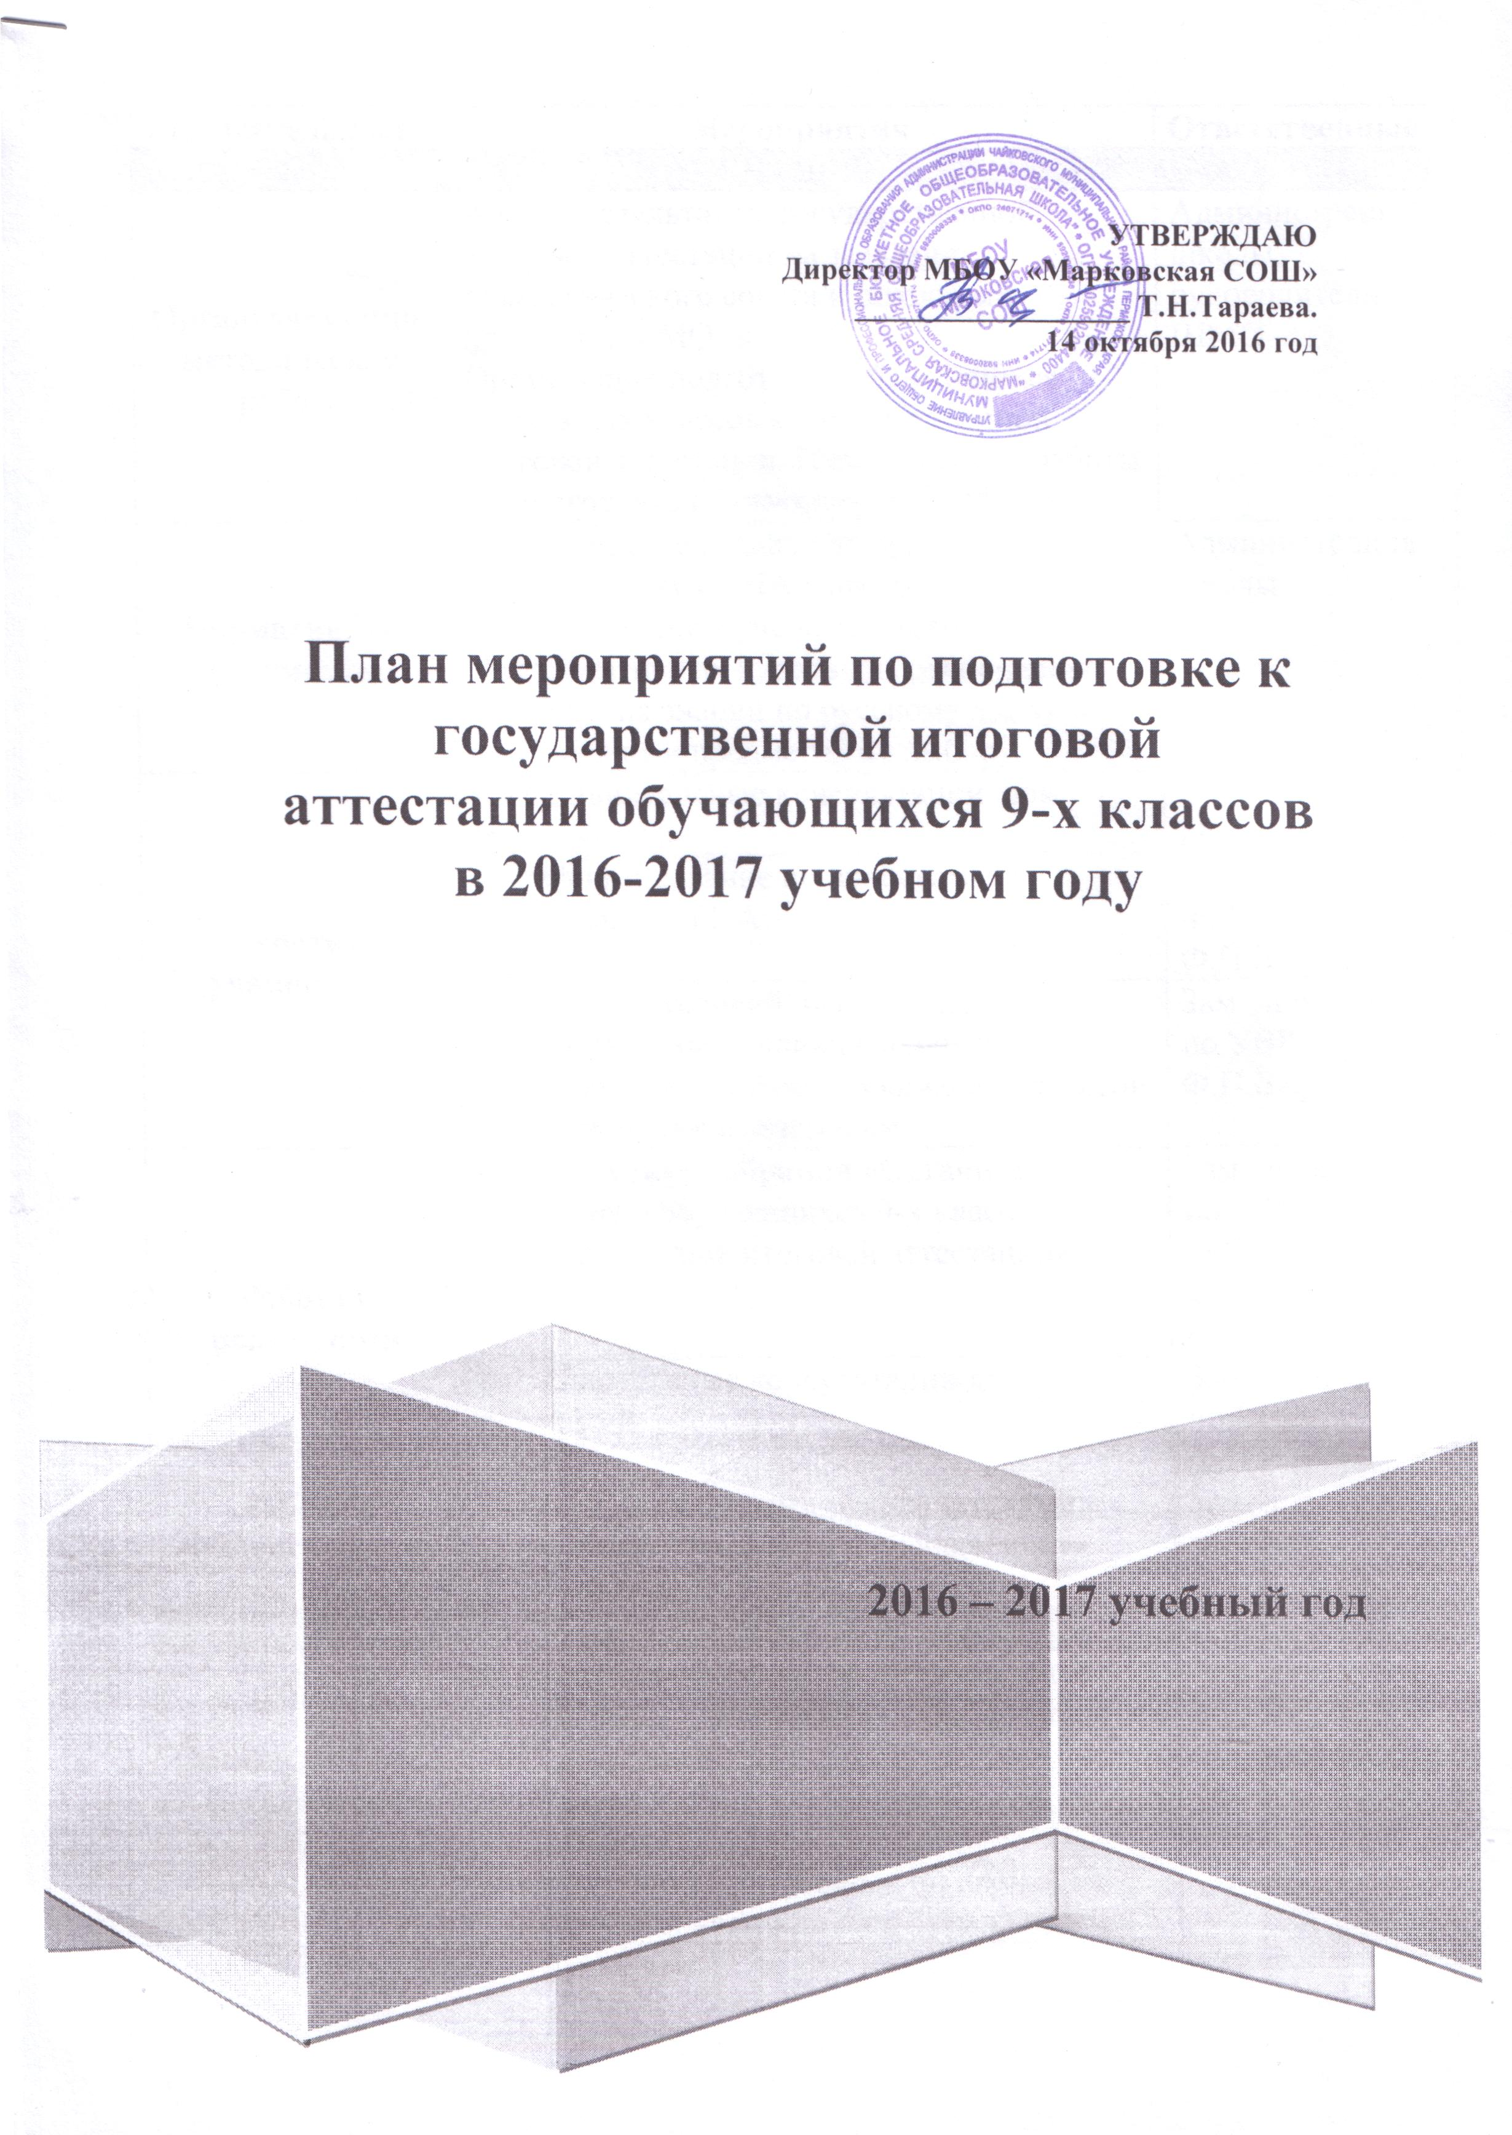

Вид деятельности | Мероприятия | Ответственные
СЕНТЯБРЬ
Организационно-методическая работа | Анализ результатов государственной итоговой аттестации на заседаниях педагогического совета и школьных предметных МО  Организация подготовки обучающихся выпускных классов к государственной итоговой аттестации. Планирование работы по подготовке обучающихся к ГИА-2017 | Администрация школы, руководители ШМО
Нормативные документы | - Приказ о назначении ответственного за подготовку к ГИА в школе  - Введение в учебные планы 9 классов факультативных курсов для расширения и углубления знаний по русскому языку и математике и предметов по выбору. | Администрация школы
Работа с учащимися | 1. Индивидуальные консультации для обучающихся | Учителя-предметники
Работа с учащимися | 2. Информирование по вопросам подготовки к ГИА | Зам. директора по УВР Ф.П.Вафина
Работа с учащимися | 3. Создание условий для организации дополнительных индивидуальных групповых занятий обучающихся 9 классов для подготовки к экзаменам | Зам. директора по УВР Ф.П.Вафина
Работа с родителями | Родительские собрания «Организация подготовки обучающихся 9-х классов к государственной итоговой аттестации». | Зам. директора по УВР Ф.П.Вафина, классные руководители
Работа с родителями | Индивидуальные консультации для родителей | Зам. директора по УВР Ф.П.Вафина
Работа с педагогическим коллективом | 1. Работа с классными руководителями:  контроль успеваемости и посещаемости обучающимися учебных занятий | Зам. директора по УВР Ф.П.Вафина
ОКТЯБРЬ
Организационно-методическая работа | 1. Подготовка информационного стенда «Готовимся к экзаменам» для обучающихся и их родителей:  - в фойе;  - в кабинетах  2. Подготовка базы данных по школе на электронном носителе и на бумажном.  3. Подготовка базы ГИА организаторов в аудиториях и вне аудиторий | Зам. директора по УВР Ф.П.Вафина , учителя-предметники
Организационно-методическая работа | 1. Индивидуальное консультирование обучающихся | Учителя-предметники
Работа с родителями | Индивидуальное информирование и консультирование по вопросам ГИА | Зам. директора по УВР Ф.П.Вафина
Работа с учащимися | Подготовка обучающихся к диагностическим тестированиям по математике, русскому языку и предметам по выбору; | Зам. директора по УВР Ф.П.Вафина, учителя- предметники
Работа с педагогическим коллективом | 1. Работа с классными руководителями по изучению индивидуальных особенностей обучающихся с целью выработки оптимальной стратегии подготовки к ГИА. | Зам. директора по УВР Ф.П.Вафина социальный педагог Раннева Л.Б.
НОЯБРЬ
Нормативные документы | 1. Корректировка базы данных по школе до 1 декабря на электронном носителе. | Зам. директора по УВР Ф.П.Вафина
Нормативные документы |  | Классные руководители
Работа с учащимися | 1. Первичное анкетирование: сбор письменных заявлений выпускников о выборе экзаменов | Классные руководители
Работа с учащимися | 2. Работа с заданиями различной сложности | Учителя-предметники
Работа с учащимися | 3. Работа с бланками: типичные ошибки в заполнении бланков. | Учителя-предметники
Работа с учащимися | 4. Проведение диагностических работ (ТОГЭ) по математике, русскому языку и предметам по выбору с независимой формой проверки результатов | Зам. директора по УВР Ф.П.Вафина, Учителя-предметники
Работа с родителями | - Индивидуальное информирование и консультирование по вопросам, связанным с проведением ГИА | Зам. директора по УВР Ф.П.Вафина, классные руководители
Работа с педагогическим коллективом | 1. Информирование по вопросам подготовки обучающихся к ГИА | Зам. директора по УВР Ф.П.Вафина
ДЕКАБРЬ
Работа с учащимися | 1. Классно обобщающий контроль 9-го класса, посещение уроков | Учителя-предметники
Работа с учащимися | 2. Работа с заданиями различной сложности | Учителя-предметники
Работа с учащимися | 3. Работа с бланками: сложные моменты, типичные ошибки. | Учителя- предметники
Работа с учащимися | 4. Рекомендации по подготовке к ГИА | Психолог Арсенович В.Ю.
Работа с родителями | 1. Участие родителей в краевой родительской конференции по вопросам проведения ГИА в 2017 году (15 декабря) | Зам. директора по УВР Ф.П.Вафина
Работа с педагогическим коллективом | Ознакомление с изменениями в спецификациях и демо-версиях КИМов, их обсуждение | Зам. директора школы по УВР Ф.П.Вафина
ЯНВАРЬ
Работа с учащимися | 1. Психологическая подготовка к ГИА | Психолог Арсенович В.Ю.
Работа с учащимися | 2. Индивидуальное консультирование обучающихся. | Учителя- предметники
Работа с учащимися | 3. Работа с заданиями различной сложности. | Учителя- предметники
Работа с учащимися | 4. Работа по заполнению бланков. | Учителя- предметники
Работа с родителями | Родительское собрание по вопросам, связанным с проведением ГИА в 2017г. | Зам. директора по УВР Ф.П.Вафина, классные руководители
Работа с педагогическим коллективом | Анализ текущей и полугодовой аттестации обучающихся  Прогноз по обучающимся, претендующим на аттестаты особого образца. | Зам. директора по УВР Ф.П.Вафина, классные руководители
ФЕВРАЛЬ
Нормативные документы | Сбор уточненных данных о выборе  экзаменов выпускниками | Классные руководители
Нормативные документы | Уточнение базы ГИА организаторов в аудиториях и вне аудиторий | Зам. директора школы по УВР Ф.П.Вафина
Работа с учащимися | 1. Индивидуальное консультирование обучающихся | Учителя- предметники  Администрация школы
Работа с учащимися | 2. Проведение пробного тестирования выпускников по материалам ГИА | Учителя- предметники
Работа с родителями | 1. Индивидуальное консультирование. | Зам. директора по УВР Ф.П.Вафина
Организационно-методическая работа | 1. Подготовка раздаточных материалов для выпускников – памяток для участвующих в ГИА | Классные руководители
Организационно-методическая работа | 2. Оформление листа ознакомления выпускников с памяткой о правилах проведения ГИА | Классные руководители
Работа с педагогическим коллективом | Контроль за посещением учебных занятий, консультаций | Зам. директора по УВР, классные руководители
МАРТ
Нормативные документы | 1. Подготовка документов для государственной итоговой аттестации выпускников 9 классов | Зам. директора по УВР Ф.П.Вафина, классные руководители
Работа с учащимися | 1. Индивидуальное консультирование обучающихся. | Учителя- предметники
Работа с учащимися | 2. Пробное региональное тестирование по математике, русскому языку в 9 – х классах | Зам. директора по УВР Ф.П.Вафина, учителя - предметники
Работа с учащимися | 3. Работа по заполнению бланков. | Учителя- предметники
Работа с педагогическим коллективом | Производственное совещание с повесткой дня «Психологическое сопровождение ГИА 9 классов в школе» | Психолог Арсенович В.Ю.
АПРЕЛЬ
Нормативные документы | Издание приказов по школе, связанных с подготовкой к ГИА. | Директор Т.Н.Тараева
Нормативные документы | Уточнение базы данных выпускников 9 классов | Зам. директора по УВР Ф.П.Вафина
Нормативные документы | Приказ об утверждении списков обучающихся для сдачи ГИА | Директор Т.Н.Тараева
Нормативные документы | Подготовка общественных наблюдателей из числа родителей | Зам. директора по УВР Ф.П.Вафина
Организационно-методическая работа | Подготовка и проведение пробных экзаменов в формате ГИА | Зам. директора по УВР Ф.П.Вафина, руководители МО
Организационно-методическая работа | Оформление сводной таблицы (списков) участников экзаменационных испытаний по выбору | Зам. директора по УВР Ф.П.Вафина, классные руководители
Организационно-методическая работа | Сбор уточненных данных о выборе экзаменов ГИА выпускниками | Зам. директора по УВР Ф.П.Вафина, классные руководители
Организационно-методическая работа | Организация учёбы организаторов в аудиториях и вне аудиторий | Зам. директора по УВР Ф.П.Вафина
Работа с учащимися | 1. Индивидуальное консультирование обучающихся | Учителя-предметники
Работа с учащимися | 2. Работа с заданиями различной сложности | Учителя-предметники
Работа с учащимися | 3. Рекомендации по подготовке к ГИА | Учителя-предметники
Работа с родителями | Совместное собрание обучающихся и их родителей (лиц, их заменяющих) по теме: «Организация и проведение государственной итоговой аттестации». | Зам. директора по УВР Ф.П.Вафина, классные руководители
Работа с педагогическим коллективом | 1. Организация повторения изученного материала, дифференциация и индивидуализация домашних заданий в связи с подготовкой к государственной итоговой аттестации | Зам. директора по УВР Ф.П.Вафина
МАЙ
Организационно-методическая работа | 1. Подготовка списков обучающихся, сдающих экзамены по выбору, и их утверждение | Зам. директора по УВР Ф.П.Вафина
Организационно-методическая работа | 2. Подготовка графика проведения консультаций – за 2 недели до экзамена | Зам. директора по УВР Ф.П.Вафина
Организационно-методическая работа | 3. Организация учёбы организаторов в аудиториях и вне аудиторий | Зам. директора по УВР Ф.П.Вафина
Нормативные документы | 1. Подготовка приказа о допуске обучающихся 9 классов к ГИА | Директор Т.Н.Тараева
Нормативные документы | 2. Утверждение расписания экзаменов | Директор Т.Н.Тараева
Нормативные документы | Приказы о проведении экзаменов ГИА | Директор Т.Н.Тараева
Работа с учащимися | 1. Индивидуальное консультирование обучающихся | Учителя-предметники
Работа с учащимися | 2. Работа с заданиями различной сложности | Учителя-предметники
Работа с учащимися | 3. Работа по заполнению бланков | Учителя-предметники
Работа с учащимися | 4. Психологическая подготовка к ГИА (тренинг) | Психолог Арсенович В.Ю.
Работа с учащимися | 5. Выдача обучающимся пропусков на ГИА | Зам. директора по УВР Ф.П.Вафина
Работа с учащимися | 6. Оповещение обучающихся о месте сдачи ГИА и способе их доставки к месту проведения экзаменов | Классные руководители
Работа с родителями | Индивидуальное информирование и консультирование по вопросам, связанным с ГИА | Зам. директора по УВР Ф.П.Вафина
Работа с родителями | Родительское собрание  - Анализ результатов проведения пробных экзаменов в формате ГИА.  - Анализ текущей успеваемости обучающихся 9 классов.  - Нормативно-правовая база ГИА.  - Сроки, организация и проведение ГИА. | Зам. директора по УВР Ф.П.Вафина, классные руководители
Работа с педагогическим коллективом | Информационная работа с классным руководителем | Зам. директора по УВР Ф.П.Вафина
Работа с педагогическим коллективом | Совещание при директоре  Вопросы для обсуждения:  - Предварительный анализ качества подготовки выпускников к ГИА по предметам.  - Кадровое обеспечение подготовки и проведения ГИА | Директор, зам. директора, классные руководители, руководители МО
ИЮНЬ
Нормативные документы | 1. Приказ об окончании школы выпускниками 9 классов | Директор Т.Н.Тараева
Нормативные документы | 2.Заполнение аттестатов выпускников, похвальных грамот за особые успехи в изучении отдельных предметов. | Зам. директора по УВР Ф.П.Вафина, классный руководитель, учитель информатики и ИКТ Репникова С.А.
Нормативные документы | 3. Планирование работы по подготовке и проведению ГИА в следующем учебном году | Директор, зам. директора по УВР
Организационно-методическая работа | 1. Подготовка справки о качестве проведения и результатах ГИА – 2017 | Зам. директора по УВР Ф.П.Вафина, руководители МО
Организационно-методическая работа | 2. Формирование сводного аналитического отчета по результатам ГИА | Зам. директора по УВР Ф.П.Вафина
Работа с учащимися | Организация выпускных экзаменов в 2016/2017 учебном году  Организация выпускных вечеров. | Зам. директора по УВР Ф.П.Вафина, классные руководители, учителя предметники, ответственные за подвоз учащихся к месту проведения экзамена
Работа с педагогическим коллективом | 1. Совещание при директоре с повесткой дня «Анализ результатов ГИА».  Вопросы для обсуждения:  - Анализ качества подготовки выпускников к ГИА.  - Уровень профессиональной компетентности педагогов по вопросам подготовки выпускников к ГИА. | Директор, зам. директора по УВР

Заместитель директора по УВР Ф.П.Вафина

